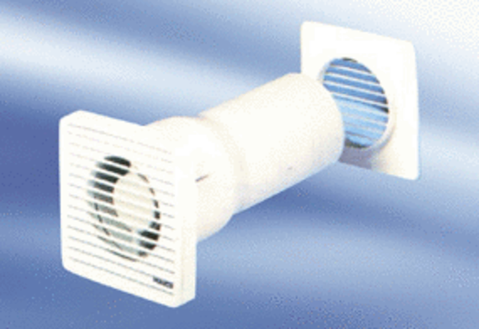Malý ventilátor ECA 10-3Obsah dodávky: 1 kusSortiment:
Typové číslo: 080027Výrobce: MAICO

